TRABAJO DE REPASO INTEGRADO

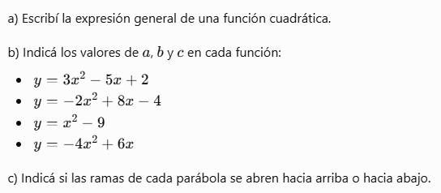
1)

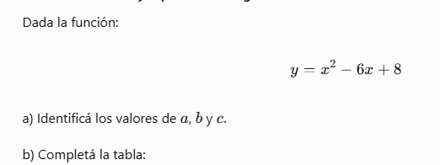
2)

x | -1 | 0 | 1 | 2 | 3 | 4 | 5 | 6 | 7

y
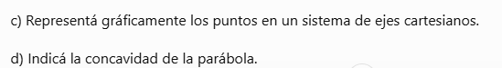
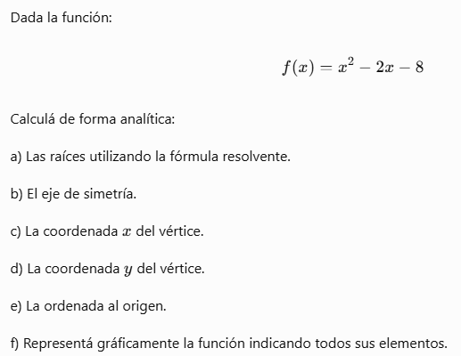

3)

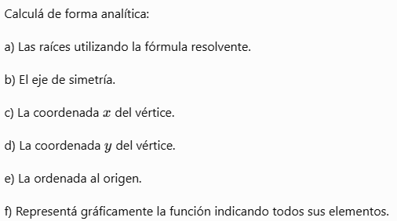

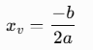
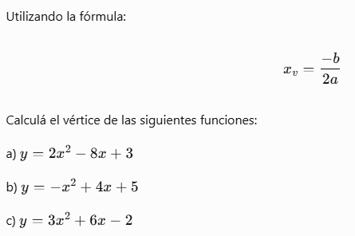
4)
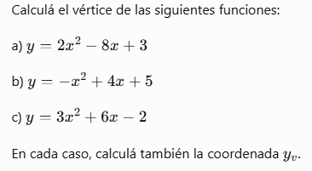

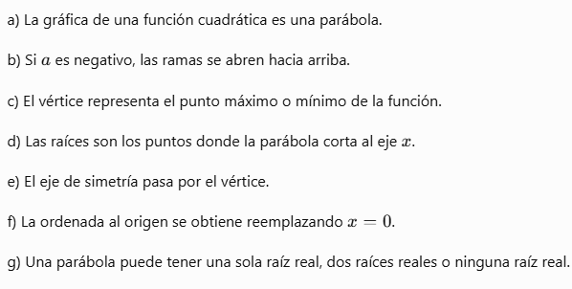
5) Indicar si las siguientes afirmaciones son verdaderas o falsas



6)

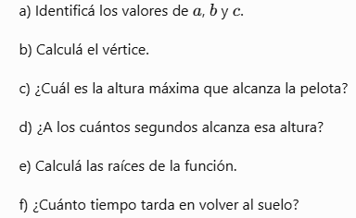

7)
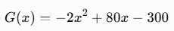
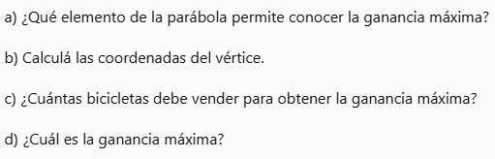

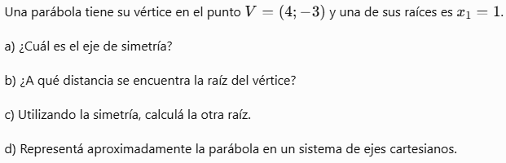

8)

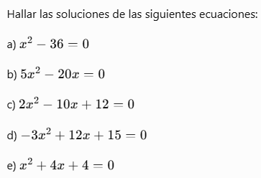
9)

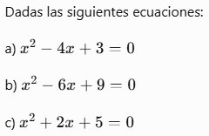

10)

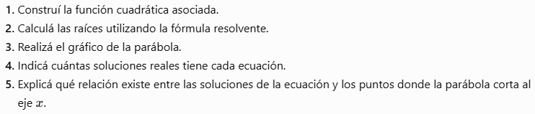

11) La trayectoria de una flecha lanzada con un arco a una altura de 1.68 m puede ser representada por la función cuadrática $y=-0.03x^{2}+0.3x+1.68xy$

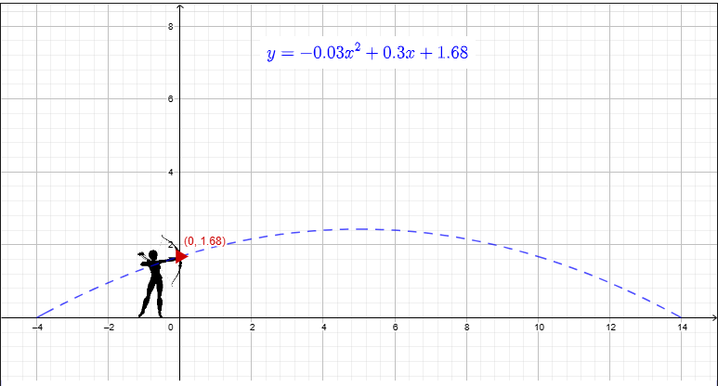

¿Cuál es?
- Altura de la flecha al inicio del movimiento
- Altura cuando llega al suelo:
- Altura máxima de la trayectoria:
- Determina el alcance de la flecha:

